附件1
采购需求表
一、货物技术参数要求
序号 | 规格（单位mm） | 技术参数、质量要求 | 单位 | 数量 | 备注
主架 | L2500（内）*W1000*H3525 | 通用技术参数：  1.层数：5层横梁  2.承重：≥2000KG/层；配5层层板  3.安装：全可拆卸式，层间间距可调，立柱调节孔矩为75mm，孔距累计误差首孔至末孔≤ ±1.5mm。  4.材质：应采用国内大型钢铁企业产Q235钢材或其它更高档次型号的钢材。（需提供本项目钢材产品质量证明）  5.涂层：货架表面经脱脂、酸洗、磷化、水洗、钝化、打磨、静电喷涂等处理。  6.锁接螺栓：8.8级螺栓，配套防松螺母。  7.颜色：框架:蓝色；横梁：桔红色（可根据采购人需求更改）。 | 套 | 9
副架 | L2500（内）*W1000*H3525 |  | 套 | 63
明细 | 立柱片：H3525*W1000*100 | 1.高度3525mm，截面规格≥100mm×70mm，厚度≥2.0mm。  2.塑层厚度≥60μm。（需提供立柱选型计算说明）  3.立柱片横斜撑规格：40*30*1.8截面，锁接间距不大于550mm（需提供图纸说明）。 | 片 | 81
明细 | 横梁：L2500*H120（抱焊梁） | 1.长度2500mm，规格≥120mm×45mm，厚度≥1.5mm。（需提供受力说明）  2.采用“抱焊梁”结构，与立柱连接处必须配备防脱落安全销。  3.横梁挂片：厚度≥3.75mm，四挂钩以上（需提供图纸说明） | 条 | 720
明细 | 层板：L2500*W1000 | 1.规格2500mm×1000mm，厚度≥2.0mm。  2.板面需冲压加强筋以增强刚性，确保在额定载荷下变形量符合国标。（需说明层板下加强筋的根数及规格）  3.横梁挂片：厚度≥3.75mm，四挂钩以上（需提供图纸说明） | 层 | 360
明细 | 连接杆：L300*60*40 （方管） | 规格L300mm×60mm×40mm，方管材质，厚度≥1.0mm | 条 | 40
二、商务要求
1 | 质量保证 | 1.产品技术规范应达到《钢货架结构设计规范》（GB/T 28576-2012）、《钢结构设计标准》（GB 50017-2017）、《工业货架设计计算》（GB/T 28581-2012） 等国家及行业现行有效技术标准。  2.供应商应按响应文件承诺的货物型号、技术规格、技术参数、性能、配置、质量标准向采购人提供未经使用的全新原装产品，且在正常安装、使用和保养条件下，其使用寿命期内各项指标均达到质量标准。
2 | 权利保证 | 1.供应商应保证所提供货物在使用时不会侵犯任何第三方的专利权、商标权、工业设计权或其他权利。  2.供应商保证所交付的货物的所有权完全属于供应商且无任何抵押、质押、查封等产权瑕疵。
3 | 交付 | 1.交付时间:自确定采购之日起25日内交付并安装调试完毕。  2.交付地点:广西桂林市临桂区西城大道北侧广西师范大学出版社集团创意产业园（采购人指定地点）。  3.成交供应商需将以下资料随货交付：  ① 质量检验证书、产品合格证（并附扫描电子版）；  ② 设备的设计图纸、结构图纸、主要部件图纸等，1份（并附扫描电子版）；  ③设备的使用说明书（包含但不限于设备安装、调试、操作、调整、关键元件使用等内容）、技术参数（包含但不限于机械原理、安全保护装置工作原理等内容）等技术资料；  ④随机配件和工具；  ⑤其它相关的随货资料。
4 | 付款方式 | 合同签定后一周内采购人预付30%的货款，安装验收通过并收到增值税专用发票后采购人15天内支付总货款的65%，余款5%作为质量保证金，在质保期满后，由供应商持验收证明材料到采购人处办理付款手续，采购人在收到申请后的15天内付清余款。售后服务过程中如有违反约定的情况，采购人有权扣除质保金。
5 | 调试与验收 | 1.成交供应商交货前应对产品做出全面的检查和对验收文件进行整理，并列出清单，作为采购人验收和使用的技术条件依据。  2.成交供应商负责在采购人指定地点进行安装调试，确保货架稳固、水平、安全，达到可使用状态。  3.货物安装调试完成后，采购人在五个工作日内依据采购文件、响应文件的技术规格要求及承诺和国家有关质量标准对货物进行现场验收，验收合格后由双方签署货物验收单并加盖公章，双方各执一份。  4.成交供应商所供货物、配件等必须为全新正品，质量达到报价文件承诺的标准，否则采购人有权拒绝接收货物并要求赔偿。
6 | 售后服务 | 1.成交供应商负责对采购人进行设备使用、维护保养等技术、方法和相关事项的指导和培训。  2.按照国家有关产品“三包”规则执行“三包”，免费保修期≥2年（自最终验收合格之日起计算）。保修期内因产品质量问题导致的损坏，成交供应商负责免费维修或更换。  3.在设备质保期内，设备出现故障，成交供应商提供24*7全天候电话服务，电话服务无法解决故障问题的，成交供应商应在 24 小时内到采购人现场予以维修处理或提供技术支持，对非人为造成的各种零件损坏，应及时免费更换。  4.成交供应商对售出的设备实行终身免费服务，质保期后，如出现零配件损坏，只收取零配件等成本费用。  5.如成交供应商未能按规定时间派员到场维修的，采购人有权委托第三方维修，由此产生的费用由成交供应商负责承担，采购人有权在质保金中予以直接扣除。如质保金不足以支付上述费用， 采购人予以垫付的，成交供应商应当在收到采购人通知之日起 3 日内无条件补足质保金及偿还采购人垫付的维修费用。  6.质保期内，成交供应商逾期 3 日到场处理质量问题或到场后 7 日内无法解决所发生的质量问题的，采购人有权对部分或全部货物做出退货、换货处理， 由此产生的全部费用（包括但不限于包装、运费以及卸装费等）由成交供应商承担。  7.成交供应商提供的货物质量必须符合现行国家标准和行业要求，如因履行本合同或货物存在缺陷，造成采购人或第三方人员发生人身、财产损失事故（包括但不限于设备、装置、器材等，且无论该等财产属于自有、租用、租赁或以其它方式提供），由成交供应商承担全部赔偿责任，并应确保采购人免于所有相关的索赔、损失、损害、费用和责任。
7 | 其他要求 | 报价已包含本次采购的所有费用，包括但不限于：货物价款、货物随配标准附件、包装、运输、装卸、调试、培训、保险费用、税金、技术支持、售后服务等所有费用。

附件2
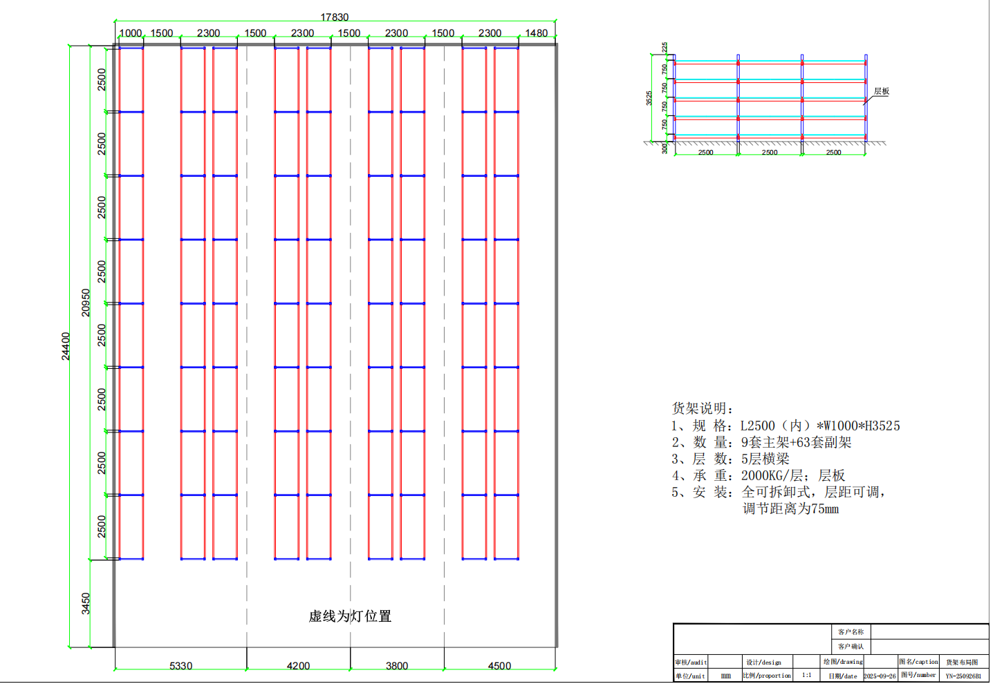
货架规划图

附件3
报价单
二、明细清单
材料清单
货物名称 | 规格（单位mm） | 生产厂家 | 品牌 | 单位 |  | 数量 | 单价（元） | 小计（元） | 备注
主架 | L2500（内）*W1000*H3525 |  |  | 套 |  | 9
副架 | L2500（内）*W1000*H3525 |  |  | 套 |  | 63
明细 | 立柱片：H3525*W1000*100 |  |  | 片 |  | 81
明细 | 横梁：L2500*H120（抱焊梁） |  |  | 条 |  | 720
明细 | 层板：L2500*W1000 |  |  | 层 |  | 360
明细 | 连接杆：L300*60*40 （方管） |  |  | 条 |  | 40
 | （如有其他内容请自行补充）
合计：大写： （小写￥ ），开具发票： （增值税专用发票，税率： %； 普票）
说明：报价已包含本次采购的所有费用，包括但不限于：货物价款、货物随配标准附件、包装、运输、装卸、调试、培训、保险费用、税金、技术支持、售后服务等。
货期： | （请结合采购需求并根据自身情况填写） | 质保期：
发票： | 增值税专用发票，税率： %； 普票。
其他
报价单位（盖章）：
经办人及联系电话（签字）：
报价日期：

附件4
需求响应表
一、货物数量、技术参数
名称 | 规格（单位mm） | 技术参数、质量要求 | 响应情况  产品材质、规格、技术参数、受力说明等 | 偏离情况说明
主架 | L2500（内）*W1000*H3525 | 通用技术参数：  1.层数：5层横梁  2.承重：≥2000KG/层；配5层层板  3.安装：全可拆卸式，层间间距可调，立柱调节孔矩为75mm，孔距累计误差首孔至末孔≤ ±1.5mm。  4.材质：应采用国内大型钢铁企业产Q235钢材或其它更高档次型号的钢材。（需提供本项目钢材产品质量证明）  5.涂层：货架表面经脱脂、酸洗、磷化、水洗、钝化、打磨、静电喷涂等处理。  6.锁接螺栓：8.8级螺栓，配套防松螺母。  7.颜色：框架:蓝色；横梁：桔红色（可根据采购人需求更改）。
副架 | L2500（内）*W1000*H3525
明细 | 立柱片：H3525*W1000*100 | 1.高度3525mm，截面规格≥100mm×70mm，厚度≥2.0mm。  2.塑层厚度≥60μm。（需提供立柱选型计算说明）  3.立柱片横斜撑规格：40*30*1.8截面，锁接间距不大于550mm（需提供图纸说明）。
明细 | 横梁：L2500*H120（抱焊梁） | 1.长度2500mm，规格≥120mm×45mm，厚度≥1.5mm。（需提供受力说明）  2.采用“抱焊梁”结构，与立柱连接处必须配备防脱落安全销。  3.横梁挂片：厚度≥3.75mm，四挂钩以上（需提供图纸说明）
明细 | 层板：L2500*W1000 | 1.规格2500mm×1000mm，厚度≥2.0mm。  2.板面需冲压加强筋以增强刚性，确保在额定载荷下变形量符合国标。（需说明层板下加强筋的根数及规格）
明细 | 连接杆：L300*60*40  （方管） | 规格L300mm×60mm×40mm，方管材质，厚度≥1.0mm
二、商务要求
序号 | 项目 | 采购需求 | 响应情况 | 偏离情况说明
1 | 质量保证 | 1.产品技术规范应达到《钢货架结构设计规范》（GB/T 28576-2012）、《钢结构设计标准》（GB 50017-2017）、《工业货架设计计算》（GB/T 28581-2012） 等国家及行业现行有效技术标准。  2.供应商应按响应文件承诺的货物型号、技术规格、技术参数、性能、配置、质量标准向采购人提供未经使用的全新原装产品，且在正常安装、使用和保养条件下，其使用寿命期内各项指标均达到质量标准。
2 | 权利保证 | 1.供应商应保证所提供货物在使用时不会侵犯任何第三方的专利权、商标权、工业设计权或其他权利。  2.供应商保证所交付的货物的所有权完全属于供应商且无任何抵押、质押、查封等产权瑕疵。
3 | 交付 | 1.交付时间:自确定采购之日起25日内交付并安装调试完毕。  2.交付地点:广西桂林市临桂区西城大道北侧广西师范大学出版社集团创意产业园（采购人指定地点）。  3.成交供应商需将以下资料随货交付：  ① 质量检验证书、产品合格证（并附扫描电子版）；  ② 设备的设计图纸、结构图纸、主要部件图纸等，1份（并附扫描电子版）；  ③设备的使用说明书（包含但不限于设备安装、调试、操作、调整、关键元件使用等内容）、技术参数（包含但不限于机械原理、安全保护装置工作原理等内容）等技术资料；  ④随机配件和工具；  ⑤其它相关的随货资料。
4 | 付款方式 | 合同签定后一周内采购人预付30%的货款，安装验收通过并收到增值税专用发票后采购人15天内支付总货款的65%，余款5%作为质量保证金，在质保期满后，由供应商持验收证明材料到采购人处办理付款手续，采购人在收到申请后的15天内付清余款。售后服务过程中如有违反约定的情况，采购人有权扣除质保金。
5 | 调试与验收 | 1.成交供应商交货前应对产品做出全面的检查和对验收文件进行整理，并列出清单，作为采购人验收和使用的技术条件依据。  2.成交供应商负责在采购人指定地点进行安装调试，确保货架稳固、水平、安全，达到可使用状态。  3.货物安装调试完成后，采购人在五个工作日内依据采购文件、响应文件的技术规格要求及承诺和国家有关质量标准对货物进行现场验收，验收合格后由双方签署货物验收单并加盖公章，双方各执一份。  4.成交供应商所供货物、配件等必须为全新正品，质量达到报价文件承诺的标准，否则采购人有权拒绝接收货物并要求赔偿。
6 | 售后服务 | 1.成交供应商负责对采购人进行设备使用、维护保养等技术、方法和相关事项的指导和培训。  2.按照国家有关产品“三包”规则执行“三包”，免费保修期≥2年（自最终验收合格之日起计算）。保修期内因产品质量问题导致的损坏，供应商负责免费维修或更换。  3.在设备质保期内，设备出现故障，成交供应商提供24*7全天候电话服务，电话服务无法解决故障问题的，成交供应商应在 24 小时内到采购人现场予以维修处理或提供技术支持，对非人为造成的各种零件损坏，应及时免费更换。  4.成交供应商对售出的设备实行终身免费服务，质保期后，如出现零配件损坏，只收取零配件等成本费用。  5.如成交供应商未能按规定时间派员到场维修的，采购人有权委托第三方维修， 由此产生的费用由成交供应商负责承担，采购人有权在质保金中予以直接扣除。如质保金不足以支付上述费用， 采购人予以垫付的，成交供应商应当在收到采购人通知之日起 3 日内无条件补足质保金及偿还采购人垫付的维修费用。  6.质保期内，成交供应商逾期 3 日到场处理质量问题或到场后 7 日内无法解决所发生的质量问题的，采购人有权对部分或全部货物做出退货、换货处理， 由此产生的全部费用（包括但不限于包装、运费以及卸装费等）由成交供应商承担。  7.成交供应商提供的货物质量必须符合现行国家标准和行业要求，如因履行本合同或货物存在缺陷，造成采购人或第三方人员发生人身、财产损失事故（包括但不限于设备、装置、器材等，且无论该等财产属于自有、租用、租赁或以其它方式提供），由成交供应商承担全部赔偿责任，并应确保采购人免于所有相关的索赔、损失、损害、费用和责任。
7 | 其他要求 | 报价已包含本次采购的所有费用，包括但不限于：货物价款、货物随配标准附件、包装、运输、装卸、调试、培训、保险费用、税金、技术支持、售后服务等所有费用。
说明：
1.供应商应根据自身的承诺，对照采购文件要求在“偏离情况说明”中注明“正偏离”、“负偏离”或者“无偏离”。既不属于“正偏离”也不属于“负偏离”即为“无偏离”。
2.响应函中要求提供的材料请作为本响应函的附件自行提供。

报价单位（盖章）：
经办人及联系电话（签字）：
报价日期：

